MANUAL OPERATIVO PARA EL SISTEMA DE BCR – GARANTIAS

Gerencia de Ingeniería de Sistemas
División de Tecnología

Tabla de contenido

Propósito 3
Alcance 3
Documentos de referencia 3
Definiciones 3
1. Introducción 5
2. Archivos importantes 5
3. Diseño de la arquitectura física 6
4. Procesos de entrada y salida 9
5. Descripción de los servicios y aplicaciones 9
6. Monitoreo de servicios y aplicaciones 11
7. Detener servicios o bajar aplicaciones 11
8. Inicio de servicios o subir aplicaciones 13
9. Tareas programadas 14
Ejecutar CargarContratosVencidos 14
Migrar Garantias 15
Actualiza Registros Garantias 17
SYNC GARANTIAS FROM BCR0106DBE01 19
10. Procesos de continuidad y contingencia 25
11. Descripción de errores 25
12. Procedimiento para el reporte de fallas 30
13. Lista de contactos 31
14. Apartado de cierre 31
15. Anexos 32

Propósito

El presente documento tiene la finalidad de proporcionar una guía para las principales actividades técnicas del sistema “BCR-Garantías”, compuesto por las pantallas de ingreso de información, consultas y mantenimientos, incluyendo la sección de seguridad del sistema.

Dentro de las secciones se encuentran las definiciones importantes, descripción de módulos, políticas de respaldo, descripción de los servicios y aplicaciones, instalación y configuración, diseño de la arquitectura física y descripción de usuarios.

Alcance

Este documento está orientado a los operadores del centro de datos, por lo tanto deben tener conocimientos básicos acerca de la arquitectura, instalación y configuración, interacción con otros sistemas y/o módulos y la implementación de las funcionalidades del sistema.

Documentos de referencia

- Manual Técnico BCR-Garantías.doc

Definiciones

A continuación se especifica toda la terminología necesaria para comprender el contexto de la aplicación.
Active Directory: sistema centralizado que automatiza en la red la gestión de los datos de usuario, seguridad, y recursos distribuidos; también permite la interacción con otros directorios.
Administrador: funcionario del Banco encargado de la administración y parametrización del sistema, esto por medio del grupo administrador creado en el Active Directory.
Arquitectura: Es un modelo para construir sistemas de información, que se sustenta en la idea de repartir el tratamiento de la información y los datos por todo el sistema informático, permitiendo mejorar el rendimiento del sistema global de información.

Banco: Entidad financiera encargada de realizar trámites que pueden incluir movimientos monetarios. Dentro del siguiente documento entiéndase Banco de Costa Rica.
Funcionario Experto: funcionario del banco que labora en el departamento de soporte administrativo, el cual utilizará la aplicación diariamente para cumplir con sus labores diarias.
Interface: Zona de contacto, conexión entre dos componentes de "hardware", entre dos aplicaciones o entre un usuario y una aplicación.
Contraseña: password o clave con el que se inicie sesión normalmente el usuario en su maquina a través de Active Directory y que será validado dentro del mismo sistema.
Operación: cualquier acción realizada dentro del sistema BCR-Garantías.
Web Services: permiten la comunicación entre aplicaciones o componentes de aplicaciones de forma estándar a través de protocolos comunes (como http) y de manera independiente al lenguaje de programación, plataforma de implantación, formato de presentación o sistema operativo. Son contenedores que encapsulan funciones específicas y hacen que estas funciones puedan ser utilizadas en otros servidores.

Introducción

El sistema BCR-Garantías fue desarrollado con el objetivo de unificar en una sola base de datos toda la información de las garantías fiduciarias, reales y de valor que se tiene que reportar a la SUGEF, según el acuerdo SUGEF 01-05.

Adicionalmente, esta aplicación va a permitir descargar esos tipos de garantías al sistema de préstamos actual para que los datos sean uniformes en ambos sistemas.

El objetivo de este documento es describir una guía técnica de la forma de gestionar la aplicación BCR-Garantías para el correcto funcionamiento final.

Archivos importantes

A continuación se muestra un listado con los archivos requeridos por el aplicativo:

Dirección | BCR0106WIT25: E:\Webs\BCRGarantias\BCRGARANTIAS\web.config
Descripción | Se refiere al archivo de configuración de la aplicación, localizado en cada servidor web.
Formato | XML (.config)
Dirección | BCR0106WIT26: E:\Webs\BCRGarantias\BCRGARANTIAS\web.config
Descripción | Se refiere al archivo de configuración de la aplicación, localizado en cada servidor web.
Formato | XML (.config)
Dirección | BCR0106WIT25: E:\Servicios\BCRGarantias\BCR.GARANTIAS.GeneraTextoSUGEF\App.config
Descripción | Se refiere al archivo de configuración del servicio windows, localizado en el servidor web.
Formato | XML (.config)
Dirección | BCR0106WIT25/26: E:\Webs\BCRGarantias\BCRGARANTIAS\temp\
Descripción | Se refiere a los archivos del log de errores de la capa de presnetación, el nombre de estos archivos tendrá el formato: LogAñoMesDía  Por ejemplo: Log20110920.
Formato | texto
Dirección | BCR0106WIT25: E:\Servicios\BCRGarantias\BCR.GARANTIAS. AplicaCalcAvaluo\App.config
Descripción | Se refiere al archivo de configuración del servicio windows, localizado en el servidor web.
Formato | XML (.config)

Diseño de la arquitectura física

La arquitectura física de BCR-Garantías para el Banco de Costa Rica, contará con dos capas físicas, por lo que existirá un servidor de presentación y un servidor de Base de Datos.
Para brindar la autenticación de los usuarios de BCR- Garantías se realizará a través del Active Directory.
El servidor de base de datos brindará el servicio de base de datos, el cual trabajará bajo SQL Server 2000.
El acceso a la capa de presentación se realizará utilizando el protocolo HTTPS, además, esta capa cuenta con un certificado de seguridad. Con esto se busca que el acceso a la aplicación se haga de la forma más segura posible.
El servidor de presentación se comunicará con el de base de datos a través de SQL Server, el nombre del proveedor que se utiliza para la conexión es "System.Data.SqlClient" es decir el Cliente SQL de Microsoft y el proveedor “System.Data.OleDb”, es decir el cliente OleDb.
El sistema fue desarrollado en ASP.NET con el Framework 2.0 en el lenguaje C#, además se utilizó un Framework personalizado (el cual puede ser extendido, según las necesidades, utilizando la herencia como forma de extensión). Se utilizó también una librería Open Source de Microsoft para Ajax llamada AjaxControlToolkit.dll versión 1.0.1
Además el sistema utiliza los siguientes Web Services externos:
Nombre Web Service | Ruta en producción
Active Directory | http://bcrservicios-app/bcr.servicios.web/activedirectory.asmx

El siguiente diagrama muestra la arquitectura física descrita anteriormente.

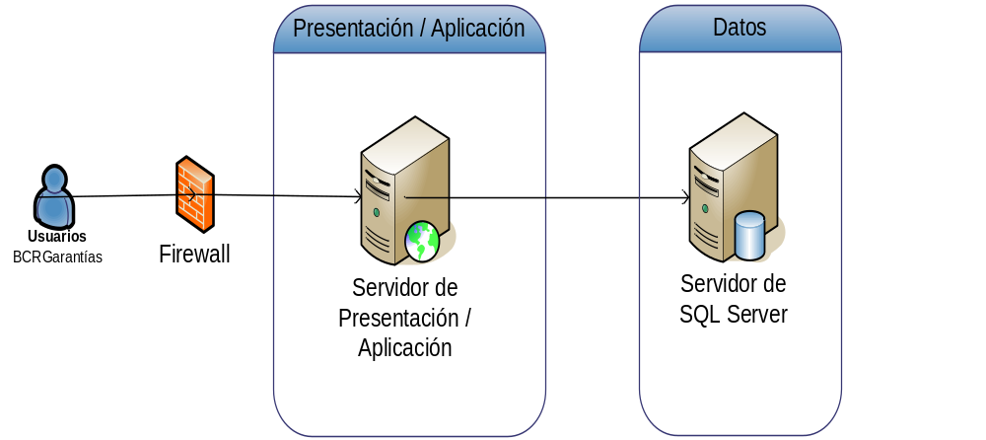

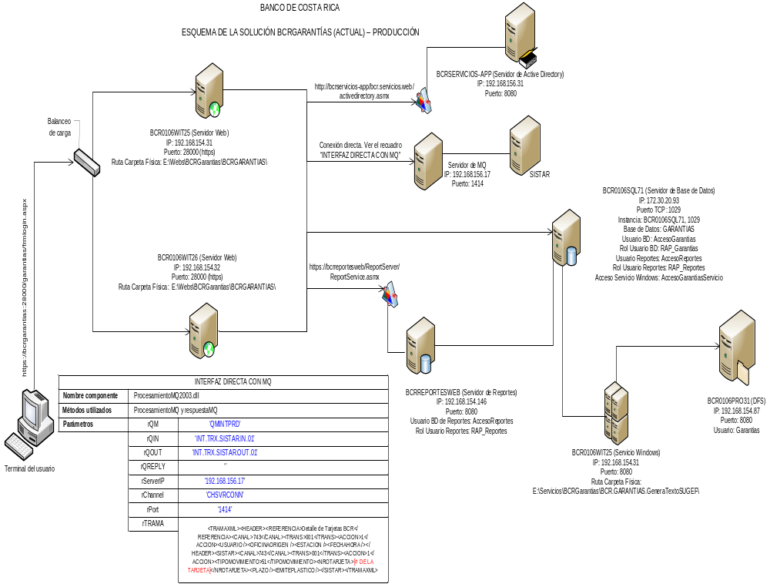

Procesos de entrada y salida

A continuación se describen todos los procesos de entrada y salida que el aplicativo requiere para su funcionamiento.

Procesos de Entrada:

Nombre | Descripción | Módulo
Mantenimientos | Permite la administración y control de la información del sistema. | Mantenimientos
Mantenimiento de Garantías | Permite administrar la información de las garantías y las relaciones de estas y las operaciones. | Garantías
Mantenimiento de Seguridad | Permite la asignación de las opciones, usuarios y permisos del sistema a los funcionarios. | Seguridad

Procesos de Salida:

Nombre | Descripción | Módulo
Reportes | Permite la generación de consultas, reportes y archivos referentes a las garantías, operaciones y elementos complementarios. | Reportes

Descripción de los servicios y aplicaciones

A continuación se muestra a manera de lista los servicios que deben ser monitoreados.

Nombre del servicio | BCR.GARANTIAS.GeneraTextoSUGEF
Descripción del servicio | Este servicio permite la generación automática de los archivos que requiere SEGUI.
Ubicación | Servidor: BCR0106WIT25 (192.168.154.31)  Se puede encontrar en la consola de servicios del sistema operativo, en la siguiente ruta:  Inicio → Configuración → Panel de Control → Herramientas Administrativas→ Servicios → BCR.GARANTIAS.GeneraTextoSUGEF.
Capa en que se utiliza | Aplicación
Tipo de Servicio | Servicio Windows
Estado | Iniciado
Nivel de criticidad | Medio.
Tiempo máximo off-line | 10 horas. Se debe iniciar el servicio lo más pronto posible.
Herramientas de administración | Ninguna herramienta disponible.
Afectación | La generación automática de los archivos para SEGUI.
Nombre del servicio | Active Directory
Descripción del servicio | Este servicio funciona como canal de comunicación del Sistema GSATI y el active Directory.
Ubicación | http://bcrservicios-app/bcr.servicios.web/activedirectory.asmx
Capa en que se utiliza | Aplicación
Tipo de Servicio | Servicio Web
Estado | Iniciado
Nivel de criticidad | Alto.
Tiempo máximo off-line | Es parte fundamental del buen funcionamiento de la aplicación.
Herramientas de administración | Ninguna herramienta disponible.
Afectación | No se puede obtener información de los usuarios ni se puede verificar el acceso al sistema.
Nombre del servicio | BCR.GARANTIAS.AplicaCalcAvaluo
Descripción del servicio | Este servicio permite la aplicación del cálculo automático de los montos de las tasaciones actualizadas del terreno y no terreno de los avalúos, cuya garantía posea asociado el tipo de bien 1 (Terrenos) o 2 (Edificaciones).
Ubicación | Servidor: BCR0106WIT25 (192.168.154.31)  Se puede encontrar en la consola de servicios del sistema operativo, en la siguiente ruta:  Inicio → Configuración → Panel de Control → Herramientas Administrativas→ Servicios → BCR.GARANTIAS.AplicaCalcAvaluo.
Capa en que se utiliza | Aplicación
Tipo de Servicio | Servicio Windows
Estado | Iniciado
Nivel de criticidad | Medio.
Tiempo máximo off-line | 10 horas. Se debe iniciar el servicio lo más pronto posible.
Herramientas de administración | Ninguna herramienta disponible.
Afectación | El cálculo automático de los montos de las tasaciones actualizadas del terreno y no terreno, lo que repercute en el cálculo de la estimación estructural del banco.

Monitoreo de servicios y aplicaciones

Básicamente, los servicios que BCR-Garantías requiere para su buen funcionamiento son los correspondientes al servicio web externo y el servicio windows.

Servicios Internos

Nombre del servicio | BCR.GARANTIAS.GeneraTextoSUGEF
Ubicación | Servidor: BCR0106WIT25 (192.168.154.31)  Se puede encontrar en la consola de servicios del sistema operativo, en la siguiente ruta:  Inicio → Configuración → Panel de Control → Herramientas Administrativas→ Servicios → BCR.GARANTIAS.GeneraTextoSUGEF.
Estado | Iniciado

Nombre del servicio | BCR.GARANTIAS.AplicaCalcAvaluo
Ubicación | Servidor: BCR0106WIT25 (192.168.154.31)  Se puede encontrar en la consola de servicios del sistema operativo, en la siguiente ruta:  Inicio → Configuración → Panel de Control → Herramientas Administrativas→ Servicios → BCR.GARANTIAS.AplicaCalcAvaluo.
Estado | Iniciado

Servicios Externos:

Nombre del servicio | Active Directory
Dirección | http://bcrservicios-app/bcr.servicios.web/activedirectory.asmx
Estado | Iniciado

Detener servicios o bajar aplicaciones

Si se requieren detener el servicio windows, se debe ingresar a la consola de servicios del sistema operativo, del servidor donde reside, este se encuentra en la siguiente ruta:
Inicio → Configuración → Panel de Control → Herramientas Administrativas→ Servicios

Una vez en la consola de servicios se debe dar clic derecho sobre el servicio y selecciona la opción de propiedades, una vez dentro de la ventana de propiedades se debe dar clic en el botón Detener, tal como se muestra en la siguiente imagen.

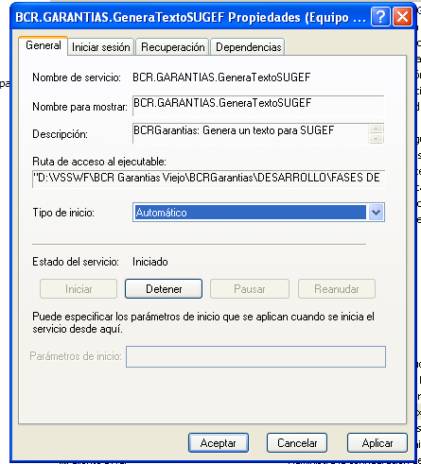

Nota:
El procedimiento anteriormente mencionado puede variar según el sistema operativo que se utilice, en tal caso debe referirse a la documentación del sistema operativo que se utilice. También se debe seguir el protocolo establecido por la entidad para estos efectos.

Inicio de servicios o subir aplicaciones

Si se requieren detener el servicio windows, se debe ingresar a la consola de servicios del sistema operativo, del servidor donde reside, este se encuentra en la siguiente ruta:
Inicio → Configuración → Panel de Control → Herramientas Administrativas→ Servicios

Una vez en la consola de servicios se debe dar clic derecho sobre el servicio y selecciona la opción de propiedades, una vez dentro de la ventana de propiedades se debe dar clic en el botón Iniciar, tal como se muestra en la siguiente imagen.

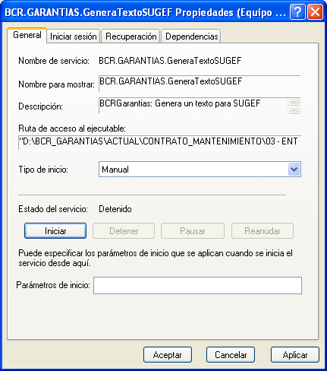

Nota:
El procedimiento anteriormente mencionado puede variar según el sistema operativo que se utilice, en tal caso debe referirse a la documentación del sistema operativo que se utilice. También se debe seguir el protocolo establecido por la entidad para estos efectos.

Tareas programadas

Estas tareas programadas fueron sustituidas por servicios de transformación de datos, por lo tanto, las siguientes descripciones quedan como respaldo.

El sistema posee las siguientes tareas programadas, esto a nivel de base de datos:

Nombre del mecanismo | Ejecutar CargarContratosVencidos
Tipo del mecanismo | Job de base de datos
Periodicidad de ejecución | Todos los días, sólo a las 2:00 a.m.
Objeto ejecutado | Procedimiento almacenado, llamado “pa_CargarContratosVencidos”.
Ámbito del objeto ejecutado | Interno.
Servidor / Instancia en donde se ejecuta | BCR0106SQL71\BCRGARANTIAS
Dependencias de ejecución | N/A
Observaciones | Se encarga de insertar la información sobre contratos (estén vencidos o no) que posean al menos un giro activo. Inserta la información sobre los giros activos, los contratos (vencidos o no), las garantías asociadas a los contratos y los deudores de los contratos.
Referencia | 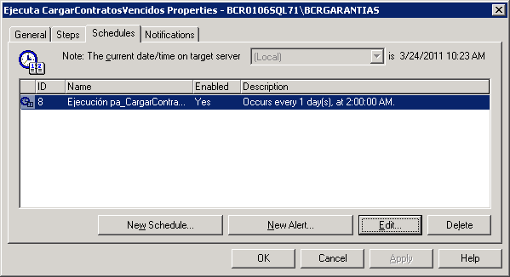  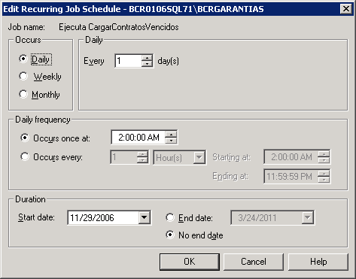  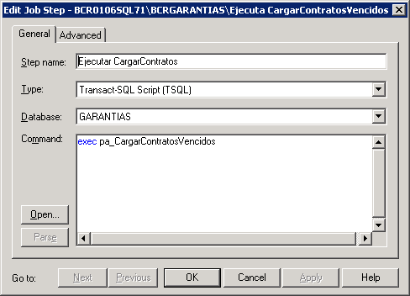

Nombre del mecanismo | Migrar Garantias
Tipo del mecanismo | Job de base de datos
Periodicidad de ejecución | Todos los días, cada tres horas.  Las horas de ejecución serían: 10:30 a.m., 1:30 p.m., 4:30 p.m. 7:30 p.m. y 7:45 p.m.
Objeto ejecutado | Procedimiento almacenado, denominado “pa_migrar_garantias”.
Ámbito del objeto ejecutado | Interno.
Servidor / Instancia en donde se ejecuta | BCR0106SQL71\BCRGARANTIAS
Dependencias de ejecución | Podría haber una con el job de base de datos llamado “SYNC GARANTIAS FROM BCR0106DBE01”, esto porque si las estructuras del BNX no se actualizan de forma adecuada, generaría problemas con el tratamiento de la información.
Observaciones | Este proceso se encarga de insertar los deudores nuevos, las operaciones nuevas (directas activas, contratos vigentes y giros) y las garantías nuevas asociadas a las operaciones y contratos que fueron insertados. También tiene instrucciones que se encargan de actualizar ciertos datos de las operaciones (directas, contratos y giros).  Por otro lado posee instrucciones que se encargan de “activar” contratos vencidos que tengan al menos un giro activo, así mismo activa las garantías asociadas a dichos contratos vencidos.  La información es obtenida del SICC y almacenada en BCRGarantías.
Referencia | 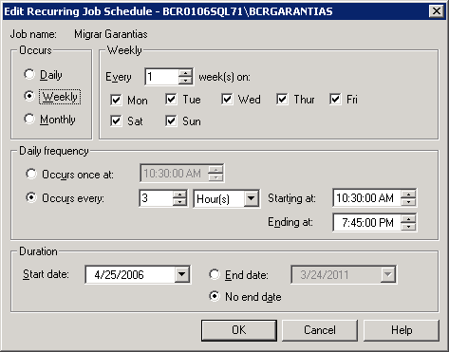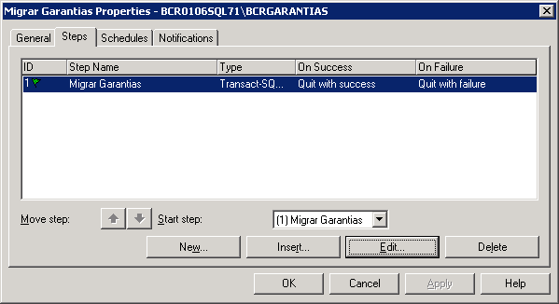  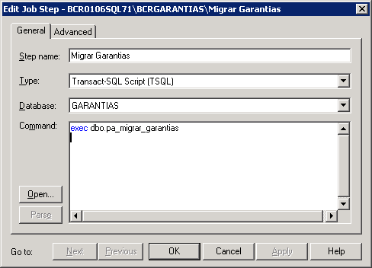

Nombre del mecanismo | Actualiza Registros Garantias
Tipo del mecanismo | Job de base de datos.
Periodicidad de ejecución | Todos los días, sólo a las 4:00 a.m.
Objeto ejecutado | Procedimiento almacenado, denominado “pa_ActualizarRegistros”.
Ámbito del objeto ejecutado | Interno.
Servidor / Instancia en donde se ejecuta | BCR0106SQL71\BCRGARANTIAS
Dependencias de ejecución | Podría haber alguna con el proceso “Migrar Garantias”, ya que si los datos no son correctamente ingresados, la actualización de los mismos, o los dependientes de estos, se realizaría de forma errónea.
Observaciones | Este proceso se encarga de determinar que registros (sobre las operaciones, de los registros de la relación garantía – operación y de los deudores) se habilitarán o no para que el usuario los pueda manipular (consultar o actualizar).
Referencia | 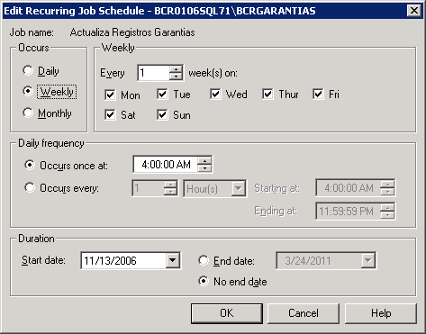  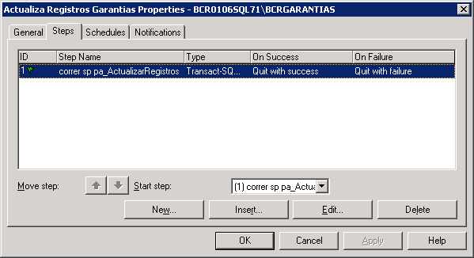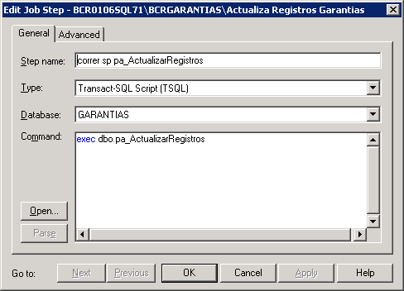
Por otro lado, la base de datos se ve afectada por la siguiente tarea programada:

Nombre del mecanismo | SYNC GARANTIAS FROM BCR0106DBE01
Tipo del mecanismo | Job de base de datos
Periodicidad de ejecución | Todos los días, cada tres horas.  El horario en que se ejecuta es: 10:00 a.m., 1:00 p.m., 4:00 p.m. y 7:00 p.m.
Objeto ejecutado | Dos scripts, uno llamado “Truncado de log” (del cual no se hace referencia pues ejecuta tareas demasiado técnicas que no vienen a colación) y otro denominado “Migrar SICC”.
Ámbito del objeto ejecutado | Externo.
Servidor / Instancia en donde se ejecuta | N/A.
Dependencias de ejecución | N/A.
Observaciones | Este es un proceso externo a BCRGarantías. Es importante porque se encarga de actualizar la fuente de datos de la que se sirve BCRGarantías.  Este mecanismo afecta a BCRGarantías en el tanto si es abortado cualquier cambio (en operaciones o garantías) que se realice en el SICC no se verán reflejados en BCRGarantías.  “Migrar SICC” se encarga de copiar los datos del servidor de Databridge al BNX71, en caso de alguna falla el proceso es abortado. El detalle sobre las estructuras tratadas por este mecanismo de replicación sale del contexto de este documento, por lo que no se incluyen.
Referencia | 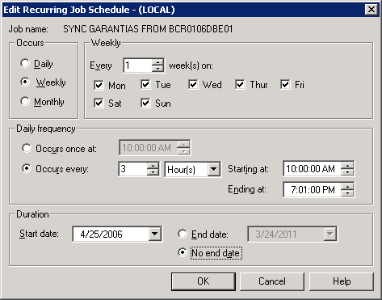  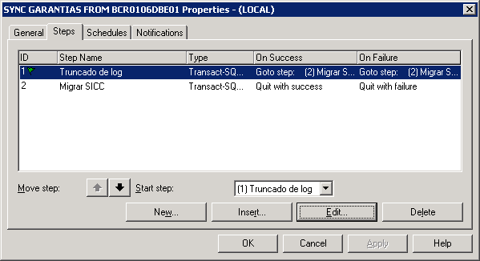  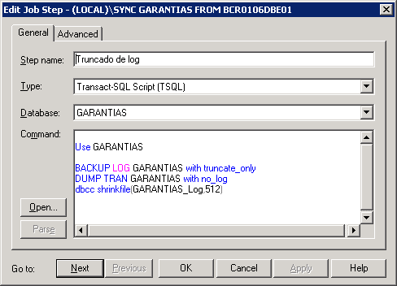  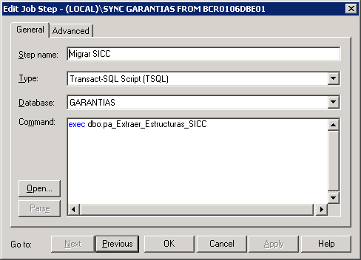  CREATE PROCEDURE [dbo].[pa_Extraer_Estructuras_SICC]  AS  BEGIN  SET NOCOUNT ON  SET XACT_ABORT ON  --Extrae la informacion de BSMCL  TRUNCATE TABLE GAR_SICC_BSMCL  INSERT INTO GAR_SICC_BSMCL  SELECT  bsmcl_estado,  bsmcl_sno_clien,  bsmcl_sco_ident,  bsmcl_sco_sexo,  bsmcl_scoacteco,  bsmcl_scoautbpe,  bsmcl_scoestciv,  bsmcl_scopercli,  bsmcl_scosececo,  bsmcl_scotipcli,  bsmcl_scotipide,  bsmcl_scotipper,  bsmcl_sfe_nacim,  bsmcl_sseclict  FROM  BCR0106DBE01.SICC.godb000.BSMCL  --Extrae la informacion de BSMPC  TRUNCATE TABLE GAR_SICC_BSMPC  INSERT INTO GAR_SICC_BSMPC  SELECT  bsmpc_estado,  bsmpc_acoidereg,  bsmpc_afe_trans,  bsmpc_afereltra,  bsmpc_afe1ind10,  bsmpc_aho_trans,  bsmpc_aseindi01,  bsmpc_aseindi02,  bsmpc_aseindi03,  bsmpc_aseindi04,  bsmpc_aseindi05,  bsmpc_aseindi06,  bsmpc_aseindi07,  bsmpc_aseindi08,  bsmpc_aseindi09,  bsmpc_aseindi10,  bsmpc_dco_ofici,  bsmpc_sco_ident,  bsmpc_tmo_ponde,  bsmpc_tmo1ind01,  bsmpc_tmo1ind02,  bsmpc_tmo1ind03,  bsmpc_tmo1ind04,  bsmpc_tmo1ind06,  bsmpc_tmo1ind08,  bsmpc_tmo1ind09,  bsmpc_tmo2ind08,  bsmpc_tmo2ind09,  bsmpc_tmo3ind08,  bsmpc_tmo3ind09,  bsmpc_tmo4ind08,  bsmpc_tmo4ind09  FROM  BCR0106DBE01.SICC.godb000.BSMPC  --Extrae la informacion de PRHCS  TRUNCATE TABLE GAR_SICC_PRHCS  INSERT INTO GAR_SICC_PRHCS  SELECT  prhcs_estado,  prhcs_pco_calif,  prhcs_pcoidesug,  prhcs_pco_clien,  prhcs_pcotipcal,  prhcs_pcousureg,  prhcs_pfe_regis  FROM  BCR0106DBE01.SICC.godb000.PRHCS  --Extrae la informacion de PRHCS  TRUNCATE TABLE GAR_SICC_PRMCA  INSERT INTO GAR_SICC_PRMCA  SELECT  prmca_estado,  prmca_pco_aprob,  prmca_pco_apro2,  prmca_pco_conta,  prmca_pco_ident,  prmca_pco_moned,  prmca_pco_num01,  prmca_pco_num02,  prmca_pco_num03,  prmca_pco_ofici,  prmca_pco_produc,  prmca_pco_tipcre,  prmca_pcoclacon,  prmca_pcoestcre,  prmca_pcointflu,  prmca_pcooficta,  prmca_pcotipcon,  prmca_pfe_const,  prmca_pfe_defin,  prmca_pfe_regis,  prmca_pmo_maxim,  prmca_pmo_mon01,  prmca_pmo_mon02,  prmca_pmo_mon03,  prmca_pmo_reserv,  prmca_pmo_utiliz,  prmca_pnu_contr,  prmca_pnuctacte,  prmca_pnudigver,  prmca_psa_conta,  prmca_psa_discon,  prmca_pse_contab,  prmca_pse_val01,  prmca_pse_val02,  prmca_pse_val03,  prmca_ptataspis  FROM  BCR0106DBE01.SICC.godb000.PRMCA  --Extrae la informacion de PRMGT  TRUNCATE TABLE GAR_SICC_PRMGT  INSERT INTO GAR_SICC_PRMGT  SELECT  prmgt_estado,  prmgt_pco_adic1,  prmgt_pco_adic2,  prmgt_pco_conta,  prmgt_pco_grado,  prmgt_pco_moned,  prmgt_pco_mongar,  prmgt_pco_ofici,  prmgt_pco_produ,  prmgt_pcoclagar,  prmgt_pcoliqgar,  prmgt_pcotengar,  prmgt_pfe_adic1,  prmgt_pfe_prescr,  prmgt_pfeavaing,  prmgt_pfeultins,  prmgt_pmoavaing,  prmgt_pmoresgar,  prmgt_pnu_asien,  prmgt_pnu_folio,  prmgt_pnu_oper,  prmgt_pnu_part,  prmgt_pnu_tomo,  prmgt_pnuidegar,  prmgt_pse_adic1  FROM  BCR0106DBE01.SICC.godb000.PRMGT  --Extrae la informacion de PRMOC  TRUNCATE TABLE GAR_SICC_PRMOC  INSERT INTO GAR_SICC_PRMOC  SELECT  prmoc_estado,  prmoc_pcocaladi,  prmoc_pcocalope,  prmoc_pno_clien,  prmoc_pnu_atras,  prmoc_dco_ofici,  prmoc_pco_aprob,  prmoc_pco_conta,  prmoc_pco_desti,  prmoc_pco_divis,  prmoc_pco_moned,  prmoc_pco_ofici,  prmoc_pco_oficon,  prmoc_pco_plazo,  prmoc_pco_poliz,  prmoc_pco_produ,  prmoc_pcoaltrie,  prmoc_pcocalint,  prmoc_pcoctamay,  prmoc_pcoestlog,  prmoc_pcoestpres,  prmoc_pcofreflu,  prmoc_pcogracon,  prmoc_pcoinsagr,  prmoc_pcointflu,  prmoc_pcolincre,  prmoc_pcomonint,  prmoc_pditrapro,  prmoc_pfe_aprob,  prmoc_pfe_const,  prmoc_pfe_conta,  prmoc_pfe_defin,  prmoc_pfeconant,  prmoc_pfegentab,  prmoc_pfeintpag,  prmoc_pfelimide,  prmoc_pfeproflu,  prmoc_pfepropag,  prmoc_pferelint,  prmoc_pfeultact,  prmoc_pfeultcal,  prmoc_pfeultpag,  prmoc_pfevenabo,  prmoc_pfevenint,  prmoc_pfevigtas,  prmoc_pmo_girad,  prmoc_pmo_origi,  prmoc_pmocrepen,  prmoc_pmodebpen,  prmoc_pmointdia,  prmoc_pmointgan,  prmoc_pnu_contr,  prmoc_pnu_direc,  prmoc_pnu_oper,  prmoc_pnu_solic,  prmoc_psa_actual,  prmoc_psa_ayer,  prmoc_psa_ideal,  prmoc_psaactmea,  prmoc_pse_base,  prmoc_pse_cei,  prmoc_pse_cerrar,  prmoc_pse_emple,  prmoc_pse_interv,  prmoc_pse_proces,  prmoc_pse_prorr,  prmoc_pse_scacs,  prmoc_psearrpag,  prmoc_psecobaut,  prmoc_psecomadm,  prmoc_pseintade,  prmoc_psepagpen,  prmoc_pseprocj,  prmoc_pserectab,  prmoc_psesolarr,  prmoc_pta_inter,  prmoc_pta_plus,  prmoc_ptacomadm,  prmoc_pvacomadm,  prmoc_sco_ident,  prmoc_scoanalis,  prmoc_scoejecue  FROM  BCR0106DBE01.SICC.godb000.PRMOC  --Extrae la informacion de PRMSC  TRUNCATE TABLE GAR_SICC_PRMSC  INSERT INTO GAR_SICC_PRMSC  SELECT  prmsc_estado, prmsc_ppasercon, prmsc_pco_conta, prmsc_pco_ident, prmsc_pco_moned, prmsc_pco_msg1, prmsc_pco_msg2, prmsc_pco_ofici,  prmsc_pco_produ, prmsc_pco_usuar, prmsc_pcoestrel, prmsc_pcosercon, prmsc_pfe_inici, prmsc_pfe_msg1, prmsc_pfe_msg2, prmsc_pfe_regis,  prmsc_pfe_venci, prmsc_pnu_oper, prmsc_pnudocref, prmsc_psesercon  FROM  BCR0106DBE01.SICC.godb000.PRMSC  --Extrae la informacion de PRMSC  TRUNCATE TABLE GAR_SICC_DAMHT  INSERT INTO GAR_SICC_DAMHT  SELECT my_aa, damht_aco_estado, damht_dcatraefe, damht_dcatrasol, damht_dco_moned,damht_dcoclacam ,damht_dcoidereg ,damht_dcotipcam ,damht_dfe_inic  ,damht_dfe_regis, damht_dferelini, damht_dferelreg, damht_dfeultact, damht_dho_inic, damht_dho_regis, damht_dhoultact, damht_dmotraefe,  damht_dmotrasol, damht_dva_camb  FROM BCR0106DBE01.SICC.godb000.DAMHT  END  GO

Procesos de continuidad y contingencia

No aplica.

Descripción de errores

En esta sección se incluye una descripción de posibles situaciones anormales y mensajes de error del sistema, así como recomendaciones para intentar solucionar estas situaciones en forma rápida.

Cabe recalcar, que cualquier error que no se encuentre especificado en este documento, debe ser reportado, esto permitiría poder ir actualizando esta sección y así poder brindar un mejor soporte a los usuarios de la aplicación.

Error | *
Mantenimiento | Todos.
Recomendación | Indica que el campo que se encuentra a la par es requerido.
Observación | En caso de que el mensaje respectivo no aparezca, pero el muestra un “*” a lado de alguno campo, se está indicando de que el mismo es requerido.
Error | Ya existe un registro con estas características
Mantenimiento | Todos aquellos en los que se pueda ingresar información nueva.
Recomendación | Verifique que la identificación del registro sea única.
Observación | En este caso se recomienda capturar la imagen y remitirla en un correo a la persona encargada del mantenimiento del sistema.
Error | Existen Dependencias con otros registros
Mantenimiento | Todos aquellos en los que se permita eliminar registros.
Recomendación | Verifique que el registro a eliminar no se encuentre relacionado dentro de otro mantenimiento.
Observación | Existen registros que para poder ser eliminados se requiere que no se encuentren relacionados, por ejemplo una opción no se puede eliminar si se encuentra asociada a un grupo, para hacerlo se debe eliminar primero la asociación con el grupo. En caso de que la Descripción Técnica sea más extensa, es probable que se trate de un error de comunicación, por lo que se recomienda capturar la imagen y remitirla en un correo a la persona encargada del mantenimiento del sistema.
Error | Alguno de los campos ingresados no permite valores vacíos
Mantenimiento | Todos aquellos en los que se pueda ingresar información nueva o modificar.
Recomendación | Verifique que todos los campos posean información.
Observación | En este caso o que la Descripción Técnica sea más extensa, y sea aplicado la recomendación, se le solicita que capture la imagen y remitirla en un correo a la persona encargada del mantenimiento del sistema.
Error | Se denegó el permiso xxxx en el objeto ‘xxxxxxxxxx’, base de datos ‘xxxxxx’, esquema ‘dbo’
Mantenimiento | Todas
Recomendación | Es un error que debe ser reportado inmediatamente, su solución es meramente técnica. El detalle técnico se registrará en el log de errores de la aplicación, para más detalle ver nota al final del documento.
Observación | En caso de que la Descripción Técnica sea más extensa, es probable que se trate de un error de comunicación, por lo que se recomienda capturar la imagen y remitirla en un correo a la persona encargada del mantenimiento del sistema.
Error | Ha ocurrido un error en la aplicación.
Mantenimiento | Todas
Recomendación | Es un error que debe ser reportado inmediatamente, su solución es meramente técnica. El detalle técnico se registrará en el log de errores de la aplicación, para más detalle ver nota al final del documento.
Observación | En caso de que se de una Descripción Técnica y esta sea más extensa, es probable que se trate de un error de comunicación, por lo que se recomienda capturar la imagen y remitirla en un correo a la persona encargada del mantenimiento del sistema, junto con una descripción lo más detallada posible de las actividades realizadas previo a que se diera el error.
Error | La sesión que estaba utilizando está vencida. Por favor ingrese nuevamente al sistema
Mantenimiento | Todas
Recomendación | Ingrese, de ser necesario, nuevamente al sistema.  Dependiendo de la frecuencia con que se repita este error, es decir, si por ejemplo en 20 minutos se dio más de una vez, debe ser reportado inmediatamente.
Observación | Este error puede deberse a dos factores, el primero es que realmente se le haya vencido la sesión, ya que el sistema lleva un control interno del tiempo que dura la misma, y bajo un esquema de funcionamiento normal, este tiempo debería de ser aplicado si se deja de trabajar con la aplicación por el periodo de tiempo establecido.  Otro factor puede ser que se haya perdido la comunicación entre los servidores que se localizan en las diferentes capas físicas, para determinar si este es el problema se le debe preguntar al usuario si el sistema duró más de lo normal en responder ante una determinada acción.  En caso de que se de una Descripción Técnica, se recomienda capturar la imagen y remitirla en un correo a la persona encargada del mantenimiento del sistema, junto con una descripción lo más detallada posible de las actividades realizadas previo a que se diera el error.
Error | El usuario no posee permisos de acceso a esta página.
Mantenimiento | Todas
Recomendación | Se debe verificar, dentro de la aplicación, si el rol al que pertenece el usuario posee acceso a la página.
Observación | En caso de que se de una Descripción Técnica, se recomienda capturar la imagen y remitirla en un correo a la persona encargada del mantenimiento del sistema, junto con una descripción lo más detallada posible de las actividades realizadas previo a que se diera el error.
Error | El usuario no tiene permisos de acceso a este sistema.
Mantenimiento | Ingreso al sistema.
Recomendación | Se debe revisar si el usuario está matriculado dentro de la lista de usuarios del sistema..
Observación | En caso de que se de una Descripción Técnica, se recomienda capturar la imagen y remitirla en un correo a la persona encargada del mantenimiento del sistema, junto con una descripción lo más detallada posible de las actividades realizadas previo a que se diera el error.
Error | Problemas Eliminando Registro
Mantenimiento | Cualquier mantenimiento de la aplicación que permita eliminar registros.
Recomendación | Si el sistema lo permite, inténtelo nuevamente, sino, reporte este problema. Debe reportarlo si el problema persiste.
Observación | En caso de que se de una Descripción Técnica, se recomienda capturar la imagen y remitirla en un correo a la persona encargada del mantenimiento del sistema, junto con una descripción lo más detallada posible de las actividades realizadas previo a que se diera el error.
Error | Problemas Insertando Registro
Mantenimiento | Cualquier mantenimiento de la aplicación que permita ingresar registros.
Recomendación | Si el sistema lo permite, inténtelo nuevamente, sino, reporte este problema. Debe reportarlo si el problema persiste.
Observación | En caso de que se de una Descripción Técnica, se recomienda capturar la imagen y remitirla en un correo a la persona encargada del mantenimiento del sistema, junto con una descripción lo más detallada posible de las actividades realizadas previo a que se diera el error.
Error | Problemas Modificando Registro
Mantenimiento | Cualquier mantenimiento de la aplicación que permita modificar registros.
Recomendación | Si el sistema lo permite, inténtelo nuevamente, sino, reporte este problema. Debe reportarlo si el problema persiste.
Observación | En caso de que se de una Descripción Técnica, se recomienda capturar la imagen y remitirla en un correo a la persona encargada del mantenimiento del sistema, junto con una descripción lo más detallada posible de las actividades realizadas previo a que se diera el error.
Error | Problemas Cargando Página
Mantenimiento | Todo.
Recomendación | Si el sistema lo permite, inténtelo nuevamente, sino, reporte este problema. Debe reportarlo si el problema persiste.
Observación | En caso de que se de una Descripción Técnica, se recomienda capturar la imagen y remitirla en un correo a la persona encargada del mantenimiento del sistema, junto con una descripción lo más detallada posible de las actividades realizadas previo a que se diera el error.
Error | Problemas Eliminando Registro + “Detalle Técnico”
Mantenimiento | Cualquier mantenimiento de la aplicación que permita eliminar registros.
Recomendación | Si el sistema lo permite, inténtelo nuevamente, sino, reporte este problema. Debe reportarlo si el problema persiste. El detalle técnico se registrará en el log de errores de la aplicación, para más detalle ver nota al final del documento.
Observación | En caso de que se de una Descripción Técnica, se recomienda capturar la imagen y remitirla en un correo a la persona encargada del mantenimiento del sistema, junto con una descripción lo más detallada posible de las actividades realizadas previo a que se diera el error.
Error | Problemas Insertando Registro + “Detalle Técnico”
Mantenimiento | Cualquier mantenimiento de la aplicación que permita ingresar registros.
Recomendación | Si el sistema lo permite, inténtelo nuevamente, sino, reporte este problema. Debe reportarlo si el problema persiste. El detalle técnico se registrará en el log de errores de la aplicación, para más detalle ver nota al final del documento.
Observación | En caso de que se de una Descripción Técnica, se recomienda capturar la imagen y remitirla en un correo a la persona encargada del mantenimiento del sistema, junto con una descripción lo más detallada posible de las actividades realizadas previo a que se diera el error.
Error | Problemas Modificando Registro + “Detalle Técnico”
Mantenimiento | Cualquier mantenimiento de la aplicación que permita modificar registros.
Recomendación | Si el sistema lo permite, inténtelo nuevamente, sino, reporte este problema. Debe reportarlo si el problema persiste. El detalle técnico se registrará en el log de errores de la aplicación, para más detalle ver nota al final del documento.
Observación | En caso de que se de una Descripción Técnica, se recomienda capturar la imagen y remitirla en un correo a la persona encargada del mantenimiento del sistema, junto con una descripción lo más detallada posible de las actividades realizadas previo a que se diera el error.
Error | Se ha presentado un error al intentar la descarga del archivo “X”
Mantenimiento | Descarga de archivos de inconsistencias y de alertas.
Recomendación | Si el sistema lo permite, inténtelo nuevamente, sino, reporte este problema. Debe reportarlo si el problema persiste. El detalle técnico se registrará en el log de errores de la aplicación, para más detalle ver nota al final del documento.
Observación | En caso de que se de una Descripción Técnica, se recomienda capturar la imagen y remitirla en un correo a la persona encargada del mantenimiento del sistema, junto con una descripción lo más detallada posible de las actividades realizadas previo a que se diera el error.
Error | Se presentaron problemas técnicos al extraer los datos del archivo solicitado, favor reintentar, si el problema persiste comunicarlo a TI antes de volver a generar nuevos archivos.
Mantenimiento | Generación de archivos de garantías.
Recomendación | Si el sistema lo permite, inténtelo nuevamente, sino, reporte este problema. Debe reportarlo si el problema persiste. El detalle técnico se registrará en el log de errores de la aplicación, para más detalle ver nota al final del documento.
Observación | En caso de que se de una Descripción Técnica, se recomienda capturar la imagen y remitirla en un correo a la persona encargada del mantenimiento del sistema, junto con una descripción lo más detallada posible de las actividades realizadas previo a que se diera el error.
Error | Se ha presentado un problema al obtener la información de las alertas referentes “XXX”.
Mantenimiento | Generación de archivos de alertas.
Recomendación | Si el sistema lo permite, inténtelo nuevamente, sino, reporte este problema. Debe reportarlo si el problema persiste. El detalle técnico se registrará en el log de errores de la aplicación, para más detalle ver nota al final del documento.
Observación | En caso de que se de una Descripción Técnica, se recomienda capturar la imagen y remitirla en un correo a la persona encargada del mantenimiento del sistema, junto con una descripción lo más detallada posible de las actividades realizadas previo a que se diera el error.
Error | Se ha presentado un problema al obtener la información de las inconsistencias referentes “XXX”.
Mantenimiento | Generación de archivos de inconsistencias.
Recomendación | Si el sistema lo permite, inténtelo nuevamente, sino, reporte este problema. Debe reportarlo si el problema persiste. El detalle técnico se registrará en el log de errores de la aplicación, para más detalle ver nota al final del documento.
Observación | En caso de que se de una Descripción Técnica, se recomienda capturar la imagen y remitirla en un correo a la persona encargada del mantenimiento del sistema, junto con una descripción lo más detallada posible de las actividades realizadas previo a que se diera el error.

Nota: El sistema guarda archivos del control de errores que se presentan en la aplicación. Estos se guardan en una carpeta llamada “GSATI_wslog” que se encuentra dentro del sitio web en el servidor de aplicación y en el Server de UI en una carpeta llamada “GSATI_weblog” que se encuentra dentro del sitio Web. Los archivos de errores tendrán un nombre con el siguiente formato:

LogAñoMesDía

Por ejemplo: Log20110920

Procedimiento para el reporte de fallas

En caso de presentarse una situación de falla y se tome la decisión de reportarla de manera formal al proveedor se deberá seguir los pasos que se detallan a continuación.
- Acudir al funcionario técnico por parte del Banco de Costa Rica que conoce la aplicación, para cuestionar si se amerita la intervención del proveedor.
- De aceptarse la intervención del proveedor, se procede a llenar la solicitud de Mantenimiento o Soporte (PL-01-PR 01MN_Solicitud_de_Mantenimiento_o_Soporte) suministrado por el proveedor, con los datos pertinentes.
- Hacer llegar al proveedor a través de cualquier medio la solicitud, la cual le dará el seguimiento necesario y tomará las medidas del caso.
La siguiente tabla, muestra los datos del proveedor, información que se recomienda mantener accesible para ser tomada en cuenta en caso de una posible falla.
Proveedor | Lidersoft Internacional S.A.
Teléfonos | 2258-4081 / 2258-6676 / 2258-8850.
Fax | 2258-7476.
Horario de atención | De lunes a viernes, 8:00 am. a 5:30 pm.
Contactos del proveedor | Christopher Barboza Herrera | cbarboza@lidersoft.com
Contactos del proveedor | Arnoldo Martinelli Marín | amartinelli@lidersoft.com
Entre otros datos, se recomienda incluir en el Reporte de fallas el módulo donde se presentó el error, los pasos detallados de la actividad realizada por el usuario, impresión de pantalla con el error, además de toda descripción que logre ayudar a una pronta resolución de la falla.

Lista de contactos

Lista de contactos
Nombre completo | Empresa/Unidad Ejecutora | Módulo que atiende | Teléfono fijo/ celular | Correo electrónico | Observaciones
Christopher Barboza Herrera | Lidersoft Internacional S.A. | N/A | 2258-4081 | cbarboza@lidersoft.com
Arnoldo Martinelli Marín | Lidersoft Internacional S.A. | N/A | 2258-4081 | amartinelli@lidersoft.com

Apartado de cierre

Datos de creación

Elaborado por | Área a la que pertenece | Fecha de creación | Aprobado por | Gerencia | Fecha de aprobación

Control de modificaciones
Versión | Encargado | Gerencia | Fecha de modificación | Ítems modificados | Aprobado por | Gerencia

PARA LOS EFECTOS CORRESPONDIENTES, ESTE DOCUMENTO ES PROPIEDAD DEL BANCO Y EL ORIGINAL SE ENCUENTRA EN SOPORTE ELECTRÓNICO BAJO LA RESPONSABILIDAD Y CUSTODIA DE LA DIVISIÓN DE TECNOLOGÍA.

Anexos

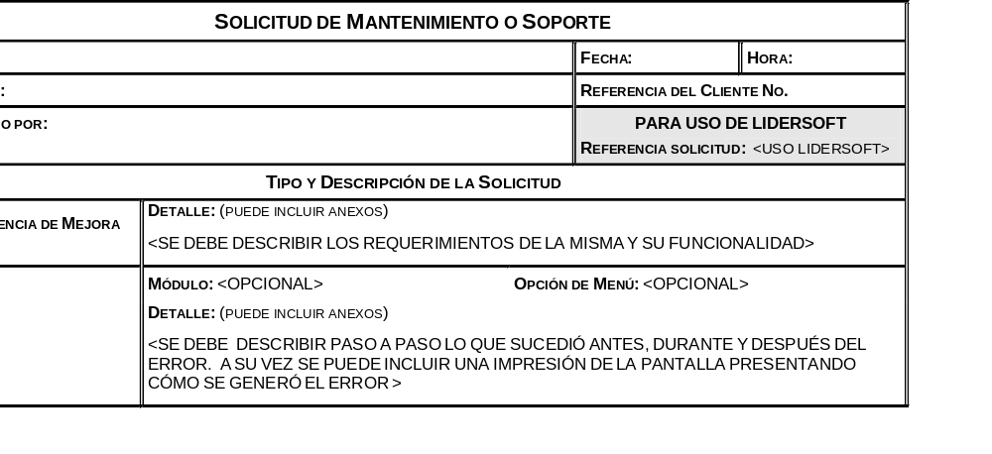

Ver definición en el glosario.
Ver definición en el glosario.

